Les grandeurs alternatives et leurs représentations

Préambule
Dans l’enseignement des sciences la construction linéaire des savoirs impose des ruptures dans l’esprit des élèves qui rencontrent des difficultés à structurer ces connaissances dans un tissu souhaité le plus cohérent possible.
Par ses potentialités de représentation graphique immédiate l’EXAO facilite considérablement la création de liant dans ce tissu cognitif en offrant l’opportunité de multiplier les expériences.

En profitant d’un langage spécifique de codage graphique, l’EXAO devient une situation privilégiée pour faciliter l’acquisition d’un savoir faire expérimental.

On se propose d’aborder en classe de LP la notion de grandeurs alternatives.
En partant après une courte présentation en classe de l’activité des notions connue des élèves, la classe pourra être scindée en plusieurs groupes travaillant sur des postes équipés de centrales d’acquisition de mesures ou sur des appareils de mesures classiques. L’objet du présent document est de ne s’intéresser qu’à l’EXAO

Mise en œuvre

Les expériences proposées par les élèves aidées par le professeur sont de divers degrés quant à la difficulté de mise en œuvre, mais toutes ne requiert qu’un simple capteur de tension et un peu d’astuce. On trouvera en annexe 2 d’autres propositions de montages.

Système masse ressort à travers une bobine
On réalise un pendule pesant à l’aide d’un aimant droit. Celui-ci oscille librement à travers une bobine. La sonde de tension est reliée à l’interface d’acquisition que l’on peut paramétrer pour acquérir un signal sur environ 5s

Afin de caractériser les grandeurs physiques qui interviennent dans une grandeur alternative, on incitera les élèves à faire varier les paramètres d’acquisition du signal, ainsi que les caractéristiques du pendule pesant (masse, constante de raideur du ressort, amplitude des oscillations, nombre de spires de la bobine.)

Sans rechercher des justifications complexes sur la nature de la tension induite dans la bobine (voir annexe 1 Loi de Faraday) on insistera davantage sur ce qui crée la périodicité du phénomène alternatif et l’on mesurera correctement sa période en effectuant la mesure sur plusieurs périodes.

Vers l’interface d’acquisition d’acquisition

Une autre forme de système masse ressort

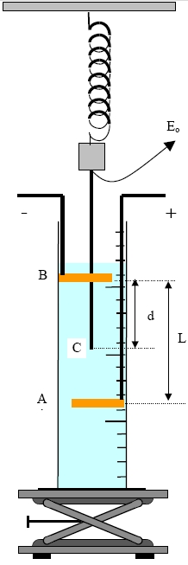 | - L'eau du robinet se comporte comme un  conducteur ohmique dont la résistance  est proportionnelle à la hauteur de la  colonne d'eau.  • D'un point de vue électrique, on a donc  la correspondance ci-contre:  Le montage est donc équivalent à un  montage potentiométrique.  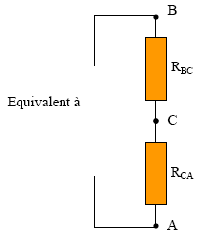

• Un pendule vertical est constitué d'un ressort relié à un corps de masse m. L'ensemble est suspendu à un support. À ce corps est fixé un fil de cuivre gainé par un isolant: seule son extrémité C est dénudée. La portion de circuit entre les points C et E est équivalente à un fil électrique de résistance quasi nulle.
• L'extrémité C plonge dans une éprouvette graduée contenant de l'eau du robinet (conductrice de l'électricité). Deux électrodes A et B en cuivre sont fixées dans l'éprouvette et distantes d'une longueur L.
• On note d la distance entre l'extrémité C et l'électrode B. Quand le corps suspendu au ressort oscille, la distance d varie et la tension UCB varie aussi. Cette tension peut être mesurée avec un voltmètre ou faire l'objet d'une acquisition informatisée.
• Régler le pied élévateur à mi-course.
• Placer les électrodes A et B bien horizontales comme l'indique le schéma ci-contre, avec L compris entre 10 cm et 15 cm.
• Placer une masse m = 100 g entre le ressort et l'électrode C.
• Déplacer la fixation du ressort pour que l'électrode C soit environ au centre des électrodes A et B.
• Appliquer une tension continue de 9,0 V entre les électrodes A et B.
• Envoyer l'électrode C sur la voie active du signal de tension et l'électrode B sur la masse du boîtier d'acquisition.

Mesures
Celles-ci s’effectuent facilement, on laisse osciller la masse au centre de la bobine en réglant sa position de manière à éviter les chocs, puis on déclenche l’acquisition des mesures.
Plusieurs formes d’ondes peuvent être obtenues selon que l’on laisse l’aimant traverser la bobine ou non

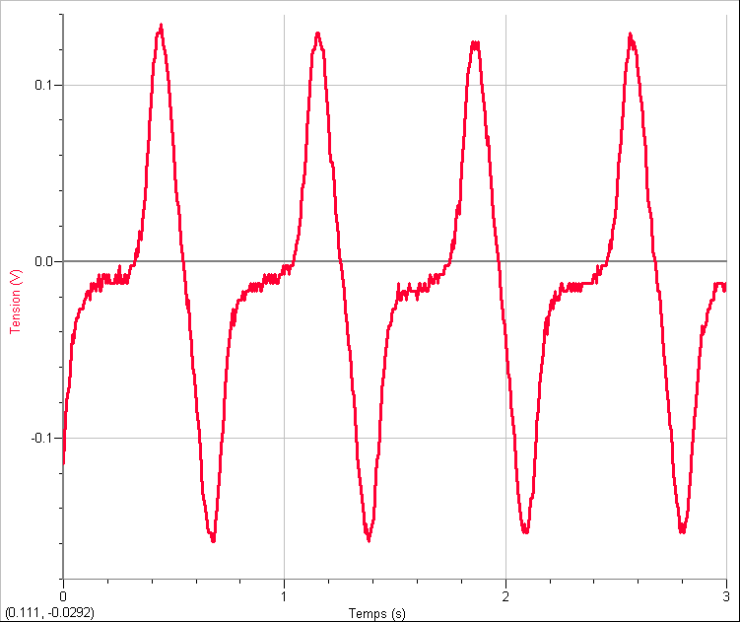

En sélectionnant simplement une plage de données sur une période, le logiciel LoggerPro affiche la valeur de la période.

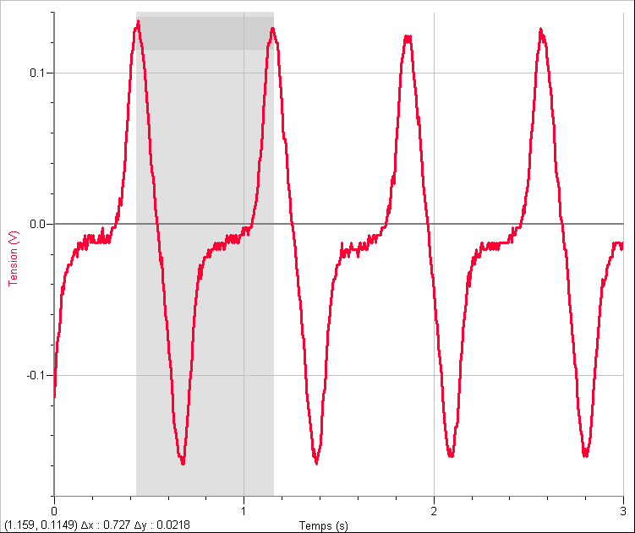
T = 0.727 s

Modifions la position de la bobine afin de laisser l’aimant traverser celle-ci en totalité

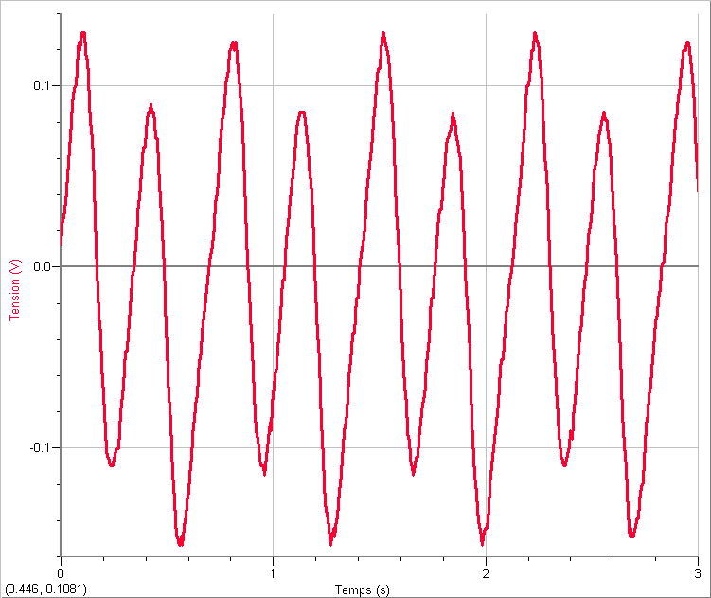

Remarque : Si les réglages d’acquisition sont convenablement ajustés, il est possible d’observer le tracé de la représentation graphique de manière synchrone avec la visualisation du phénomène, ce qui aidera l’élève à comprendre celui-ci, mais surtout à faciliter l’apprentissage de l’abstrait par le concret.

En admettant le mouvement du pendule comme étant sinusoïdal, nous pouvons rechercher un modèle passant au mieux par l’ensemble des mesures.

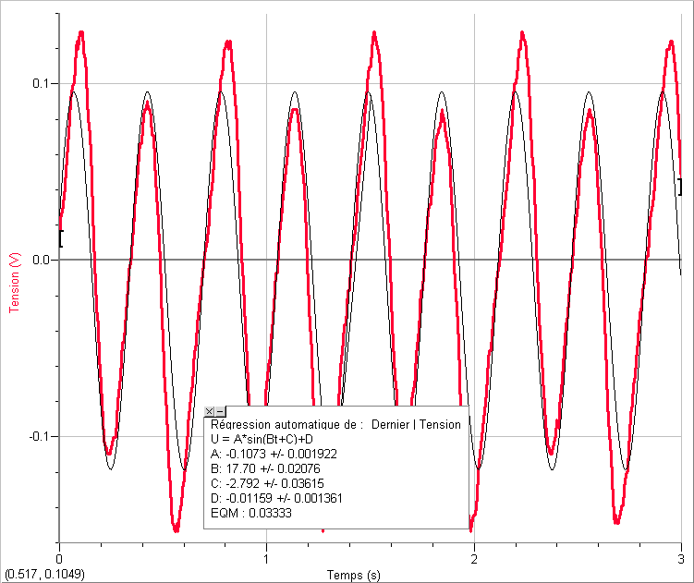

Autour du pendule pesant et de la photorésistance

D’autres formes de signaux alternatifs ou simplement périodiques peuvent être obtenus en utilisant une simple photorésistance incorporée dans un montage simple. Le résistance du composant varie en fonction du flux lumineux reçu. On pourra dans un premier temps, faire découvrir cette propriété aux élèves en utilisant une simple lampe que l’on approche, puis que l’on éloigne du composant lorsque celui ci est connecté à un ohm-mètre.
Ω

Pour réaliser une acquisition, on peut alors monter une lampe sur un système masse ressort et mesurer la tension aux bornes d’une résistance, il est aussi intéressant de réaliser une acquisition avec une lampe clignotante. Les oscillations transversales et longitudinales d’un pendule pesant devant la cellule photoélectrique donnent des formes d’ondes différentes afin d’aborder expérimentalement les notions de formes alternatives, périodiques, sinusoïdales.

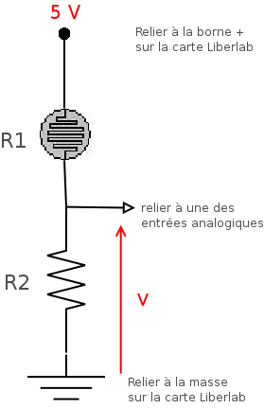 | Les expériences sont réalisées avec R₂ =220 Ω  Ainsi la tension est telle que :  augmente avec l’intensité lumineuse  Connaître permet de déduire  La résistance est inversement proportionnelle à la luminosité perçue, celle-ci diminue très vite lorsque augmente.  Pour toutes les expériences avec la cellule photoélectrique, nous avons réalisé la saisie de 200 échantillons par secondes et réglé une durée de saisie à 3 secondes.

Système masse ressort avec une lampe clignotante

Photorésistance

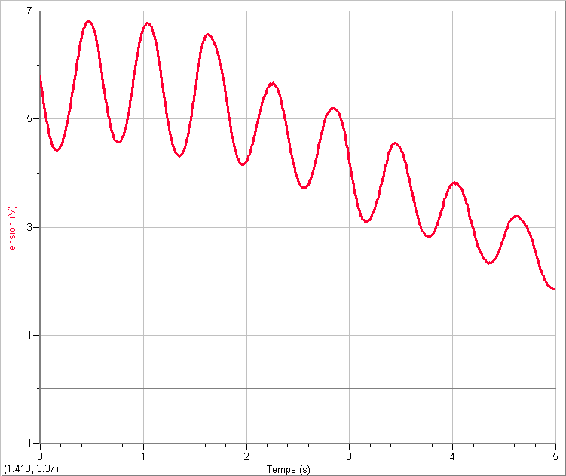

Simple clignotement de la lampe

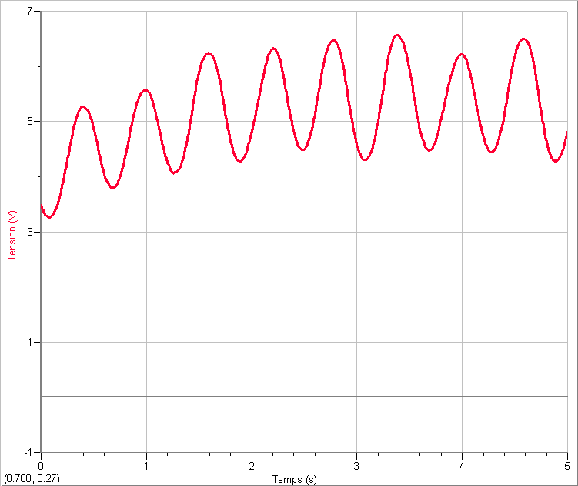

Pendule pesant et éclairement continu de la cellule photoélectrique

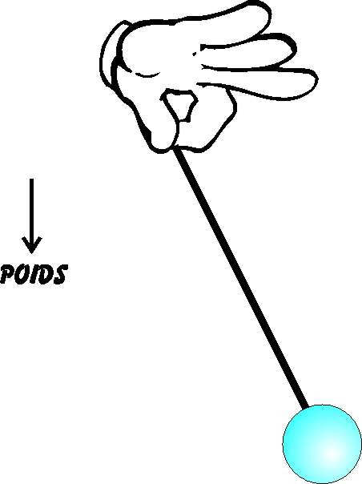
Photorésistance

On laisse osciller longitudinalement puis transversalement un pendule pesant devant la photorésistance. Plusieurs essais peuvent s’avérer nécessaires afin d’obtenir une suite de signaux propres.

d) Oscillations transversales

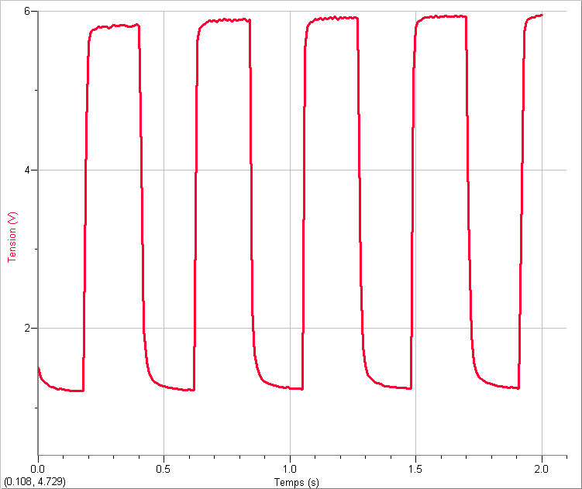

e) Oscillations longitudinales

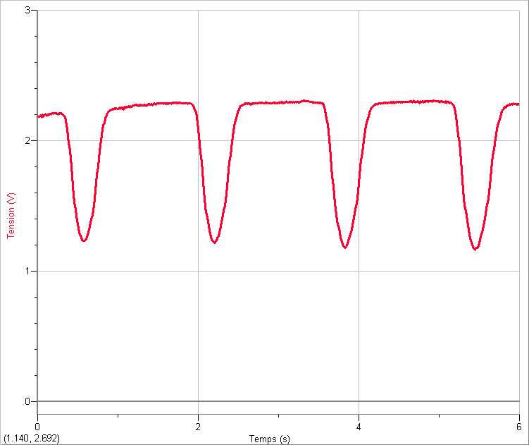

f) Suggestions
Modifier les réglages des paramètres d’acquisition et enregistrer le signal fourni par un tube néon (celui de la salle de classe par exemple) et par une lampe à filament, mesurer la fréquence des signaux, pourquoi la fréquence du signal enregistré par une lampe à incandescence est-il double de celui du tube néon qui lui est à environ 100 Hz.

Annexe 1 : Pour le professeur

Étude de la loi de Faraday  Le modèle théorique | 
La loi de Faraday énonce que le force électromotrice induite dans un circuit fermé baigné par un champ magnétique est directement proportionnelle à la variation dans le temps du flux du champ magnétique pénétrant dans le circuit.
Le fem induite dans le circuit est la dérivée négative par rapport au temps du flux du champ magnétique à travers les circuits (Eq. 1).
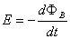 (1)
Le signe négatif détermine le sens du courant induit dans le circuit. Il est régi par la Loi de Lenz qui énonce que le sens du courant induit est tel qu'il s'oppose par ses effets magnétiques à la cause qui a produit le courant.
Le changement du flux du champ magnétique peut résulter du changement de l'un des paramètres (Eq.2).
(2)
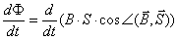 (3)
Ainsi, la fem peut être induite dans différents cas. Les exemples typiques sont : variation du champ magnétique et mouvement relatif de la source de champ magnétique et du circuit. L'effet d'induction résultant du mouvement de rotation des spires dans le champ magnétique est le principe de fonctionnement des générateurs électromagnétiques.  Les explications sur la fem induites dans l'expérience présentée sont données ici ici .  Champ magnétique de la barre aimantée.  La distribution spatiale du champ magnétique produit par la barre aimantée est semblable à celle d'un enroulement parcouru par un courant - Comparer les figures 1 et 2 . En particulier, la densité de flux magnétique de la barre aimantée peut être assimilée à un champ produit par un dipôle magnétique caractérisé par un moment dipolaire magnétique . La densité de flux magnétique (induction magnétique) le long de l'axe de l'aimant à la distance y dans le vide est donnée par:  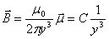(4) | 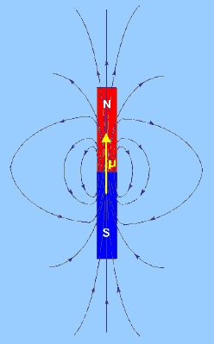  Fig. 1.
L'induction magnétique sur l'axe de l'enroulement formé de N spires circulaires de rayon r parcouru par un courant i est donnée par une équation similaire :  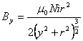 (5)  On définit un moment magnétique dipolaire de l'enroulement comme :  (6)  Pour les points éloignés du centre de l'enroulement où y >> r, l'expression pour l'induction magnétique devient :  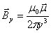 (7)  qui est identique à celle de la barre aimantée (Eq. 4). | 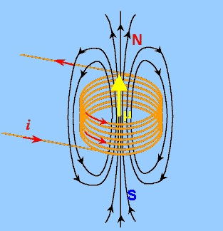  Fig. 2.
Champ magnétique dû aux oscillations de la barre aimantée  Le champ magnétique d'induction en un certain point de l'espace, dû à la barre aimantée en mouvement, varie dans le temps en fonction de la distance du point concerné au centre de l'aimant.  La figure 3 montre la situation expérimentale étudiée.  Avec :  D - est la distance de l'enroulement à la position d'équilibre de l'aimant,  A -est l'amplitude des oscillations de l'aimant,  w - est la pulsation des oscillations,  - est la phase initiale des oscillations,  y - la distance de l'enroulement à la position initiale de l'aimant est donnée par :  (8) | 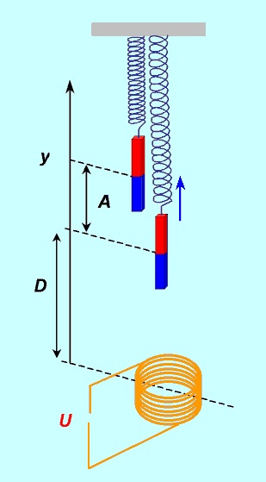  Fig. 3.

Le champ magnétique au centre de l'enroulement est donné par (comparer à Eq. 4):  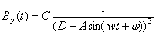(9) | 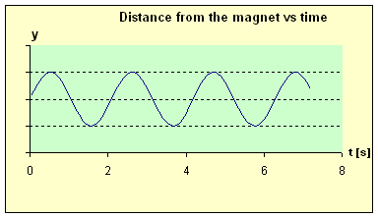  Fig. 4.
La figure 5 montre la relation de l'induction en fonction du temps.  La dérivée en fonction du temps du champ magnétique d'induction résultant des oscillations de l'aimant peut-être obtenu analytiquement à partir de Eq. 9, dB/dT s'écrit:  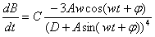 (10) | 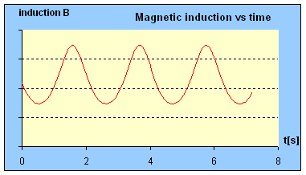  Fig. 5.
La figure 6 montre la relation de dB/dt en fonction du temps.  En supposant que l'orientation et les paramètres géométriques ne changent pas dans le temps le flux du champ magnétique à travers l'enroulement est donné par l'équation :  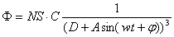 (11)  Où:  N - est le nombre de spires;  S - est l'aire d'une spire. | 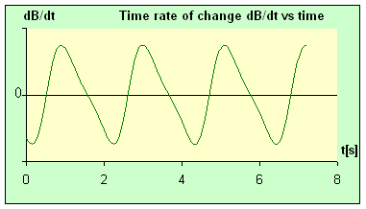  Fig. 6.
Note:
L'équation 11 est basée sur l'hypothèse simplificatrice suivant laquelle: le champ magnétique est le même pour toutes les spires.
Ainsi la dérivée du flux du champ magnétique à travers l'enroulement est donnée par :
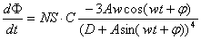 (12)
Le graphe de en fonction du temps est similaire à celui présenté par la figure 6.

Annexe 2 : Quelques suggestions expérimentales
a) La génératrice de courant ou dynamo

Enregistrer le signal fourni par la dynamo d’une bicyclette

b) Réaliser un pointage vidéo
Après choix d’une origine, d’un repère et d’une longueur étalon, on pointe les coordonnées des différentes positions d’un objet en mouvement. Les mesures sont sauvegardées dans un tableau et leur représentation permet de mettre en évidence la représentation d’un phénomène périodique.

On peut réaliser cela sur une vidéo expérimentale (mouvement d’un pendule par exemple) ou sur une photographie convenablement choisie.

